МІНЕСТЕРСТВО ОСВІТИ І НАУКИ УКРАЇНИ

Одеський національний політехнічний університет

Інститут комп’ютерних систем

Кафедра інформаційних систем

Звіт

Лабораторної роботи № 8

З предмету «Операційні системи»

**Тема: «Програмування керуванням процесами в ОС Unix»**

**Варіант 2**

Виконав:  
Студент групи АІ-201

Богачик Є. Ф.

Перевірили:  
Блажко А. А.

Дрозд М. А.

Одеса 2020

**Мета роботи:** отримання навичок в управлінні процесами в ОС Unix на рівні мови програмування С.

**Вимоги до оформлення протоколу виконання лабораторної роботи**

Протокол у електронному вигляді повинен мати наступну структуру

1) титульній аркуш з назвою дисципліни, теми лабораторної роботи, групи та ПІБ виконавця;

2) аркуш із завданням до лабораторної роботи;

3) аркуші з результатами виконання пунктів завдань:

- пункт із завданням;

- скріншот частини екрану з командами ( з кольорами тексту білий фон/чорний тон);

- скріншот частини екрану з результатом виконання команди;

4) аркуш з висновками:

- перелік завдань, які були найскладнішими.

**Завдання 1. Перегляд інформації про процес**

Створіть C-програму, яка виводить на екран таку інформацію:

− ідентифікатор групи процесів лідера сесії;

− ідентифікатор групи процесів, до якої належить процес;

− ідентифікатор процесу, що викликав цю функцію;

− ідентифікатор батьківського процесу;

− ідентифікатор користувача процесу, який викликав цю функцію;

− ідентифікатор групи користувача процесу, який викликав цю функцію.

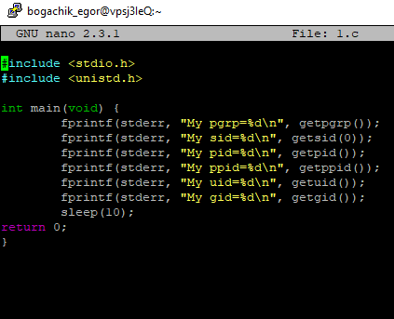

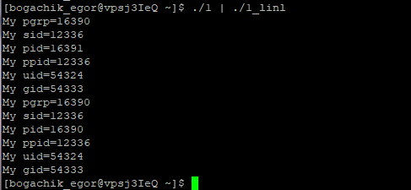

**Завдання 2. Стандартне створення процесу**

Створіть C-програму, яка створює процес-нащадок, породжуючи процес та

замінюючи образ процесу. У програмі процес-батько повинен видати повідомлення типу «Parent of Ivanov», а процес-нащадок повинен видати повідомлення типу «Child of Ivanov» через виклик команди echo, де замість слова Ivanov в повідомленні повинно бути ваше прізвище в транслітерації.

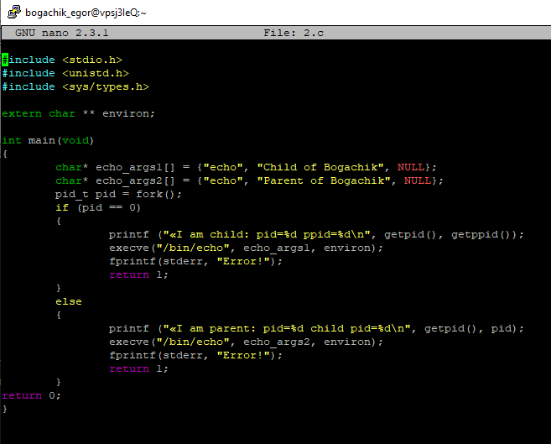

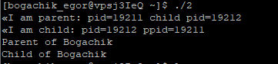

**Завдання 3. Обмін сигналами між процесами**

3.1 Створіть C-програму, в якій процес очікує отримання сигналу SIGUSR2 та виводить повідомлення типу «Process of Ivanov got signal» після отримання сигналу, де замість слова Ivanov в повідомленні повинно бути ваше прізвище в транслітерації.

Запустіть створену С-програму.

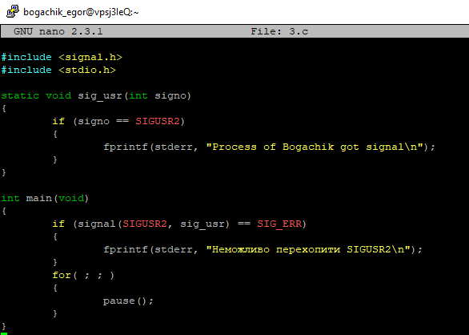

 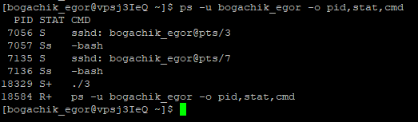

3.2 Створіть C-програму, яка надсилає сигнал SIGUSR2 процесу, запущеному в попередньому пункту завдання.

Запустіть створену С-програму та проаналізуйте повідомлення, які виводить перша програма.

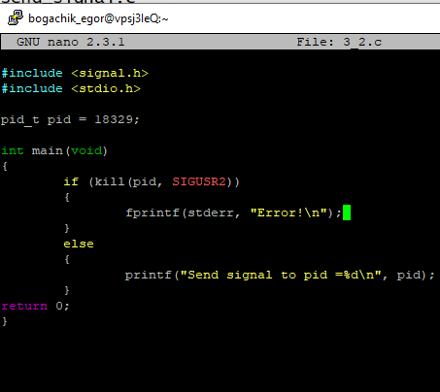

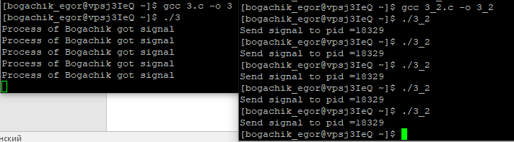

**Висновок:** в ходіроботи ми придбали навичок в управлінні процесами в ОС Unix на рівні мови програмування С.